**納付書イメージ**

**手数料を納付後、Aの済証（大阪府行政事務申請手続用）を切取り、受験申込書に貼り付けてください**

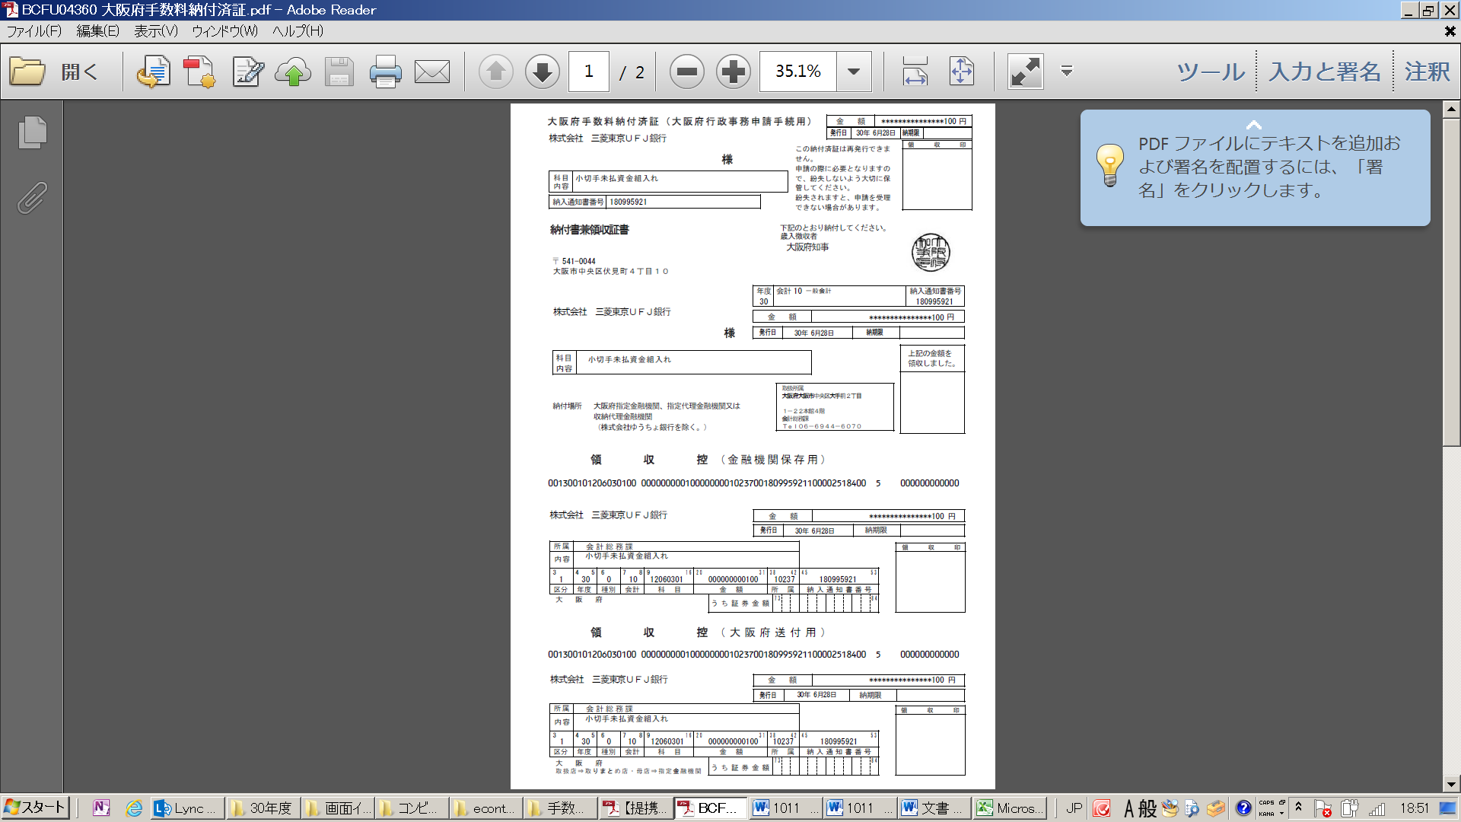

**大阪　太郎**

**大阪　太郎**

**手数料納付後に、金融機関の領収印が押されます。**

６年〇月〇日

６年〇月〇日

６年〇月〇日







６年〇月〇日

18,000

６年〇月〇日

６年〇月〇日

６年〇月〇日



令和６年度ふぐ処理試験の受験手数料

３年〇月〇日

６年〇月〇日

令和６年度ふぐ処理試験の受験手数料

**Ｂ**

氏名欄は学校名：（学籍番号）氏名

**Ａ**

**Ｄ**

**Ｃ**